Легкий спортивный авиамобиль
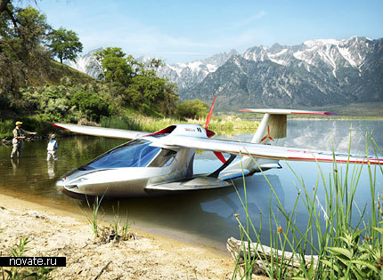
Легкий спортивный авиамобиль ICON A5
Раз уж пробки так и не удалось победить, и даже мигалки не всегда спасают, видимо придется богачам перебираться в воздух. Автомобилей на антигравах так и не придумали, зато маленькие личные самолеты вполне сравнимы по цене с представительскими автомобилями. Ну по крайней мере ICON A5 Folding Plane – точно.
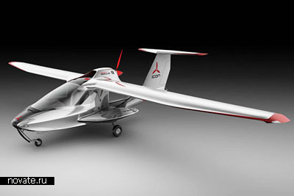
Легкий спортивный авиамобиль ICON A5
Модель Icon A5 поступит в продажу только в 2010-м году, однако уже сейчас немало предварительных заказов (и это при том, что заказы оформляются только тем, кому банки беспрепятственно выдают кредиты на 5 тыс. долларов). Стоимость такого «самолета» составляет 139 тыс. долларов.
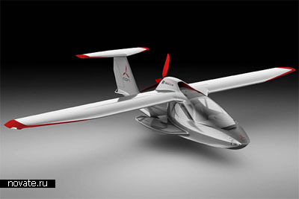
Легкий спортивный авиамобиль ICON A5
В кабине умещаются два человека и немного груза. Скорость при этом составляет около 160 км\в час. Самолет относится к классу «Легкой спортивной авиатехники» и получить лицензию на пилотирование ICON A5 не так уж и сложно.
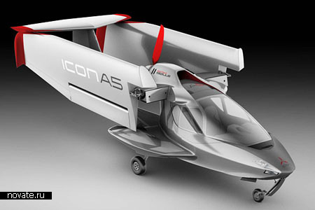
Легкий спортивный авиамобиль ICON A5
Само транспортное средство выглядит как амфибия и по сути ей и является, оно может как летать, так и ездить по дорогам (крылья можно сложить, что удобно для хранения в гараже) и даже плавать.
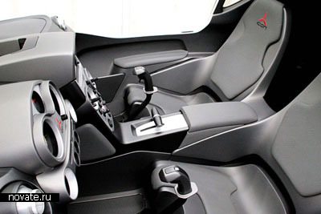
Легкий спортивный авиамобиль ICON A5

